数字资产投融资贸易平台



白皮书

(version1.0.5)

**摘要**

本文论述了如何通过区块链技术给生产、生活带来便利和促进社会的发展。链链致力于使用区块链和其它技术手段改变一些生产和生活的现状，利用区块链的不可篡改性实现数据的保存和追溯，通过使用电子货币一定程度上代替法币给生产生活带来方便快捷，从而建立数字资产投融贸易平台与价值交换网络。

公链、私链、联盟链以及不采用区块链的系统在今后相当长时间内会长期并存。这些系统之间的数据互联互通不解决，将会造成巨大的资源浪费和应用局限。我们认为无论同构还是异构的区块链之间应该能够交互操作，同时，区块链系统与非 区块链系统也应该可以在一定的共识基础上进行数据交换。 只有这样，区块链才能得到更广泛的应用，发挥更大的作用。

**目录**

**前言** 5

**团队介绍** 6

**行业面临的问题** 7

问题1：影视行业融资、利益分配困难 7

问题2：零售行业供应链融资困难 8

问题3：公链、联盟链、私链间通讯困难 9

**区块链BaaS平台** 10

整体架构 10

链间通信 11

安全体系 13

基础平台 13

应用支撑 14

**链上链间生态及行业解决方案** 15

影视开发数字储备代币（FRT）运转体系 15

FRT的基本设计与发行方案 16

FRT的交易和投资 18

FRT的特点以及意义 19

FRT的流通 20

FRT生态拓展 21

以大数据驱动的智能零售体系 22

传统便利店与智能零售 22

智能零售的流程与方案 24

智能零售的主要特点与市场拓展 26

**链上应用及数字钱包** 28

智能零售-快点 28

数字钱包-小链 30

**发展计划** 31

**联系我们** 33

# **前言**

近几年区块链技术发展迅猛，许多厂商都开始涉足区块链。区块链如何和生产生活相结合促进社会的发展，如何和现有的非区块链系统传递信息，我们希望通过自己的努力给这些问题找到方向。

链链通过发行FRT（Film Reserve Token）——影视开发数字储备代币，为影视行业持续发展提供新型的金融解决方案和良好的生态拓展；运用基于大数据的人工智能和区块链技术，为零售业提供更好的商业运作模式；使用区块链网关和链间交换机技术实现不同的区块链间以及区块链和传统的非区块链系统间的通信。

# **团队介绍**

链链团队成员来自百度、华为、京东、宜信、宇信科技等国内知名金融、互联网公司。2015年即开始布局区块链技术理论及实践研究，Hyperledger与Linux基金会会员，在区块链底层技术积累和商业化上都获得了行业的高度认可，也是国内首个提出区块链链间交换机概念并成功研发的公司。

在业务发展过程中，团队意识到仅仅靠一个团队的力量是不足以推动整个行业的变革的，我们希望通过创建一个完全独立开源的BaaS平台让整个内容行业获益。

除了对区块链技术有深入的研究以外，团队利用提供微信小程序移动端应用解决方案，供合作企业快速接入区块链BaaS平台，将业务系统数据上链。

区块链社区面临最大的问题就是产品难以落地，而链链团队已在医疗、智能零售、供应链等行业有成功产品及解决方案。

# **行业面临的问题**

## 问题1： 影视行业融资、利益分配困难

影视行业拥有一个完整的流程，其中包含很多阶段，如版权成本、编剧费用、制作费用等，而且在整个流程中有非常多的成本，在线下，有交通运输、住宿、场地等等，在线上则包括导演、制片人、监制等要素。因为涉及到众多要素，对于融资的难度，支付的难度，以及线上线下利益分配都会产生各种各样的影响。

**解决方案：影视开发数字储备代币（FRT）**

FRT（Film Reserve Token）——影视开发数字储备代币，来为影视行业持续发展提供新型的金融解决方案，使用FRT可以很好的解决影视项目早期开发阶段的融资以及影视事业长期发展融资问题，拥有线上线下利益分配调节机制，为影视从业人员提供可持续保障，并实现全行业分享整体发展、分散风险。而且区块链能保证支付过程的安全透明，交易过程全程可追溯，避免财务纠纷。

## 问题2： 零售行业供应链融资困难

便利店作为零售领域的蓝海，拥有巨大的市场与前景：据统计，全国现在有超过400万家便利店，销售额超过八万亿，而相比其他零售行业，便利店因为是日常消费，因此拥有着客户粘性大，稳定和持续的特点。

相比商场超市等传统零售行业，便利店行业的信息化水平很低，缺乏采集数据的能力，因为没有用户数据，无法了解经营范围内的用户特性，同时简单经营体系，没有系统、科学的商业决策，还存在着供应链单一，缺乏高效的按客户需求应变的能力，融资渠道狭窄，资金成本高等问题。

**解决方案：大数据驱动的智能零售**

消费者到店内用移动iPOS选择需要购买的商品，然后下订单完成支付，无需排队和到柜台结账。在这个过程中，每笔交易都通过云POS系统记录下来，与此同时，通过网关按照联盟链的规则写入区块链中。区块链保存了每个便利店的全部交易数据。

运用基于大数据的人工智能分析交易数据，为零售提供更好的商业决策；核心是由用户需求驱动的供应链能力：SKU选择、库存优化、定价、促销等； 拥有感知用户的能力：数据、取向、习惯、偏好等。

运用区块链，确保交易的真实性和业务的保密性、安全性；云POS、移动POS的存在，降低了便利店的信息化升级成本，提高数据获取的效率和能力； 采用联盟链架构，建立基于规则的、可信的、安全的交易环境；运用AI对大数据进行处理，为交易各方提供智能商业决策；让端到端的供应链服务、促销活动、信贷服务等服务更简便、效率更高。

## 问题3： 公链、联盟链、私链间通讯困难

公链、私链、联盟链以及非区块链系统在今后相当长时间内会长期并存。这些系统之间的数据互联互通不解决，将会造成巨大的资源浪费和应用局限。特别是传统的非区块链系统目前还是占主导地位，如果能使非区块链系统和区块链互通，相信区块链可以更快更好的发展。

**解决方案：链间通信网关与交换机**

通过链间通信网关及交换机，可以使无论是同构还是异构的区块链之间应该能够交互操作，同时区块链与非区块链的系统也应该可以在一定的共识基础上进行数据交换。只有这样，区块链才能得到更广泛的应用，发挥更大的作用。

# **区块链BaaS平台**

## 整体架构

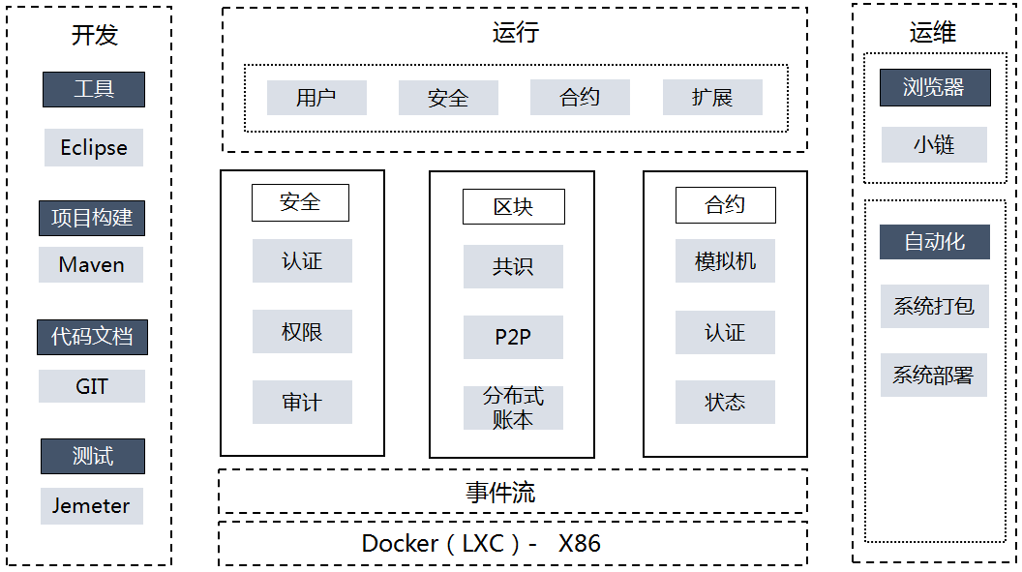 图 3-1 系统整体架构

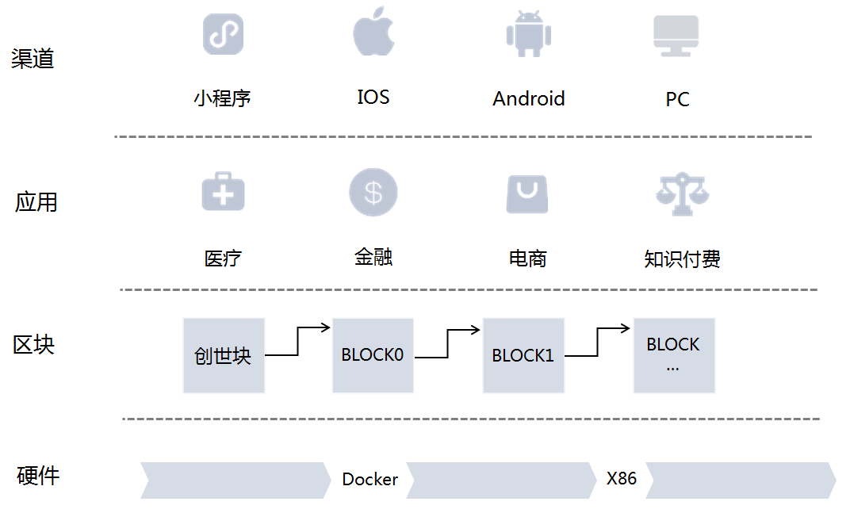 图 3-2应用生态

链链的底层基于HyperledgerFabric v1.0，共识节点网络利用Docker容器部署运行， 上层支撑应用微信小程序，利用NODEJS SDK与平台通讯数据交换。

## 链间通信

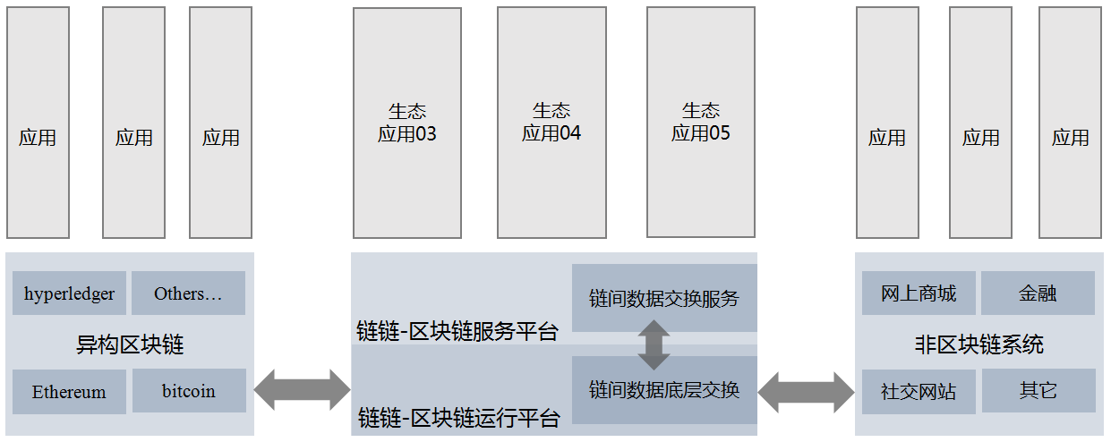 图 3-3链间通信

链链旨在链接不同区块链系统（同构或异构）以及区块链和非区块链系统，使其可以进行一定的数据交互。为了实现这一目标，链链使用链间通信网关与交换机技术。

链间通信网关与交换机，链接起中心化与去中心化系统，链间通信使用标准化协议，安全可靠。

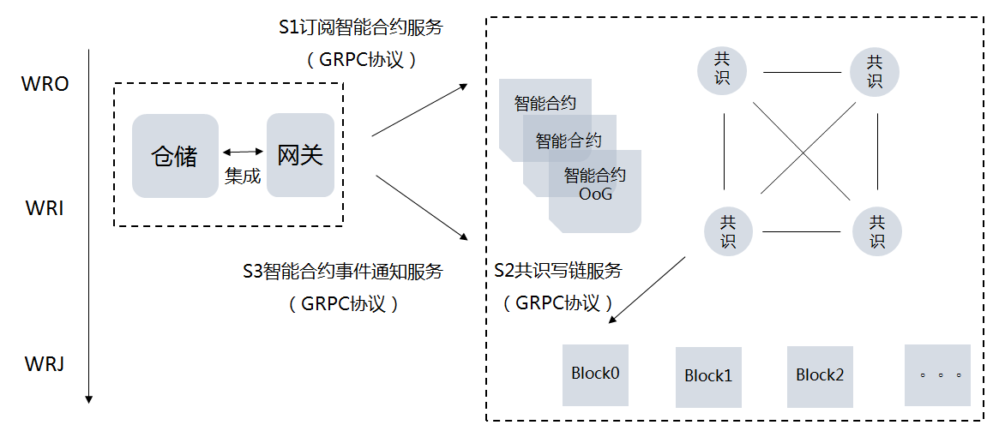 图 3-4链间网关

#利用网关为供应链金融系统提供仓单溯源服务

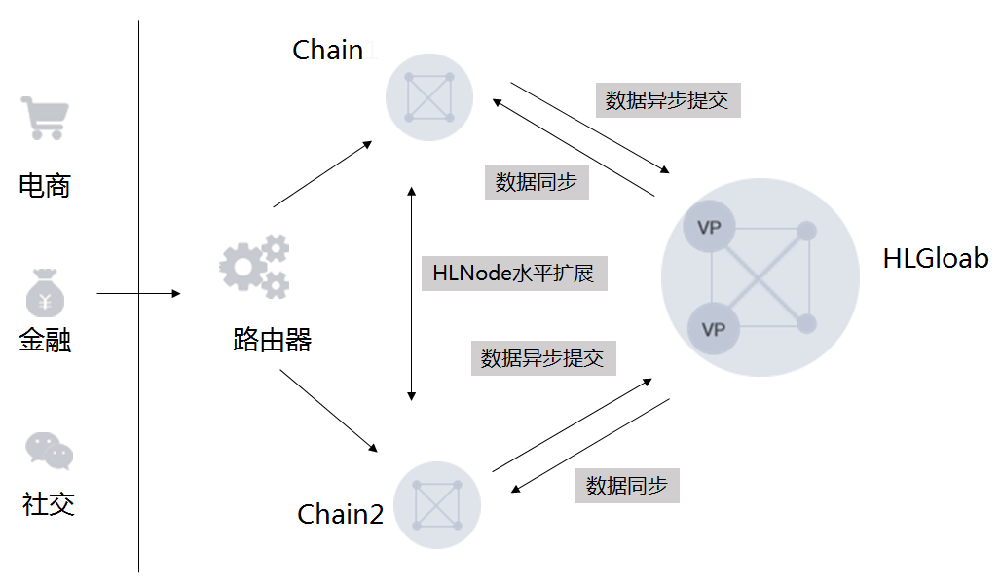 图 3-5 链间交换机

#利用链间交换机提供跨链服务

## 安全体系

使用公私钥证书以及椭圆曲线加密技术，实现登录过程、交易过程的数据安全，用户与平台间通信均采用数字证书进行签名，确保通讯过程中数据安全性。

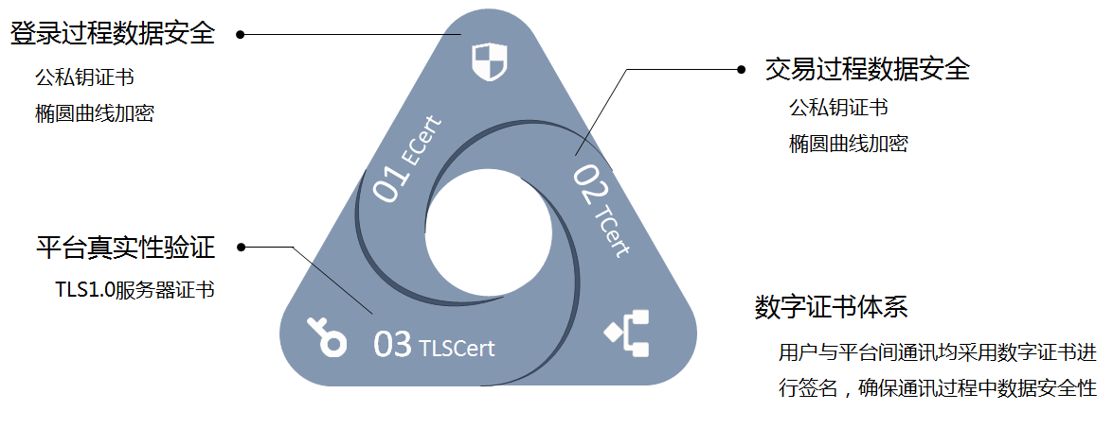

图 3-6安全机制

## 基础平台

基于Hyperledger Fabric底层区块链平台建立BaaS（区块链即服务Blockchain-as-a-Service），为上层应用提供技术支撑。Hyperledger Fabric是由Linux 基金会发起创建的开源区块链分布式账本项目，该项目的愿景是借助项目成员和开源社区的通力协作，共同制定并建立一个开放、跨产业、跨国界的区块链技术开源标准，让任何数字化的价值交换都可以被透过具经济成本效益且安全的方式进行交易及追踪。成员包括思科、IBM、英特尔、红帽等大型科技企业，以及摩根大通、富国银行、德意志交易所集团等金融机构，链链也是其成员之一。

**共识机制PBFT**

由于区块链是分布式的，既要保证各个节点的处理一致，又要容错（某节点故障或被攻击），所以需要一种共识算法保证各节点对处理能达成 共识，平台使用PBFT算法，解决原始拜占庭容错算法效率不高的问题，将算法复杂度由指数级降低到多项式级，使得拜占庭容错算法在实际系统应用中变得可行。央行推出的区块链数字票据交易平台就是基于PBFT算法。

**智能合约GOLANG**

智能合约是运行于区块链上的一段程序，可以在不修改区块链底层代码的基础上实现各种业务需求。平台利用Golang实现虚拟机合约SHIM接口，提供智能合约部署、执行、查询、认证等服务。

## 应用支撑

微信小程序+区块链技术平台快速切入业务场景，使用智能合约定制医疗、电商、金融等不同场景下的业务模型，可实现业务功能的快速上线。

# **链上链间生态及行业解决方案**

## 影视开发数字储备代币（FRT）运转体系

影视行业拥有一个完整的流程，其中包含很多阶段，如下图

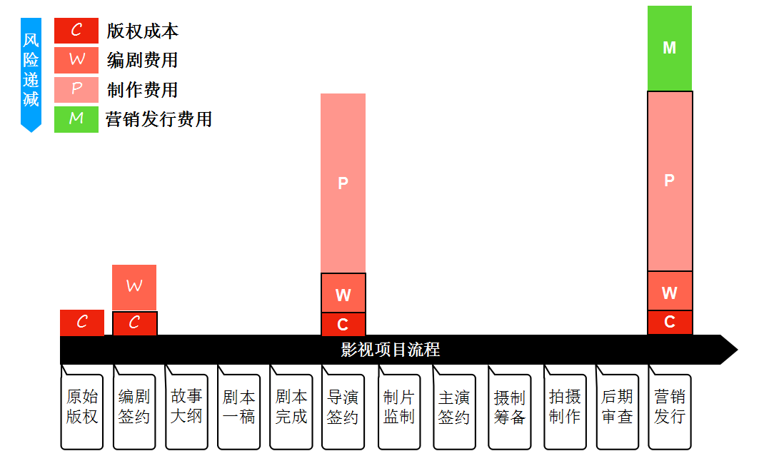 图 4-1影视项目流程

整个流程中有非常多的成本，在线下，有交通运输、住宿、场地等等，在线上则包括导演、制片人、监制等要素。

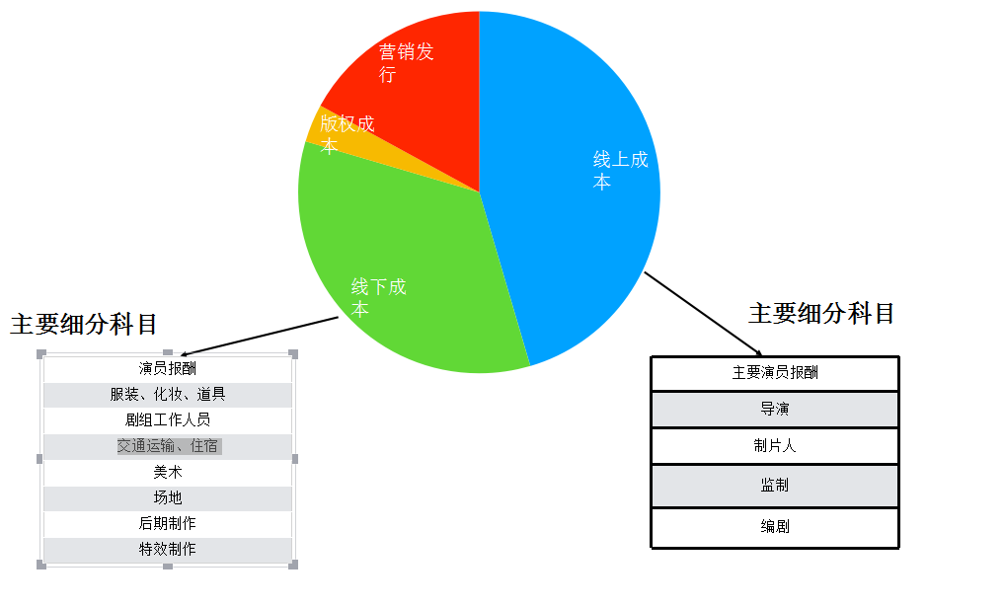 图 4-2影视项目成本

因为涉及到众多要素，对于融资的难度，支付的难度，以及线上线下利益分配都会产生各种各样的影响，基于这种现状，设计了FRT（Film Reserve Token）——影视开发数字储备代币，来为影视行业持续发展提供新型的金融解决方案，使用FRT可以很好的解决影视项目早期开发阶段的融资以及影视事业长期发展融资问题，拥有线上线下利益分配调节机制，为影视从业人员提供可持续保障，并实现全行业分享整体发展、分散风险。

### FRT的基本设计与发行方案

FRT采用基于Hyperledger为底层区块链的联盟链架构；中国Top 100制片人具有投票权。

初始代币发行分配方案：

发行规模：10亿FRT

华影欣荣： 10%

万年影业： 10%

中国制片人协会会员（编剧、导演、制片人）：70%

链链信息： 10%-提供区块链技术支持及维护 。

后续FRT发行方案：

由“联盟链委员会”选择入池的影视项目；

根据每个项目的投资总额RMB计价的12%按当时FTR的汇率比例发行FTR；例如 总投资预算1亿，则发行1200万FRT。

FRT将这些FRT无偿分配给项目剧组，用于支付开发费用；

链链信息按每次FRT发行一次性收取3%的FRT作为手续费和发展基金。

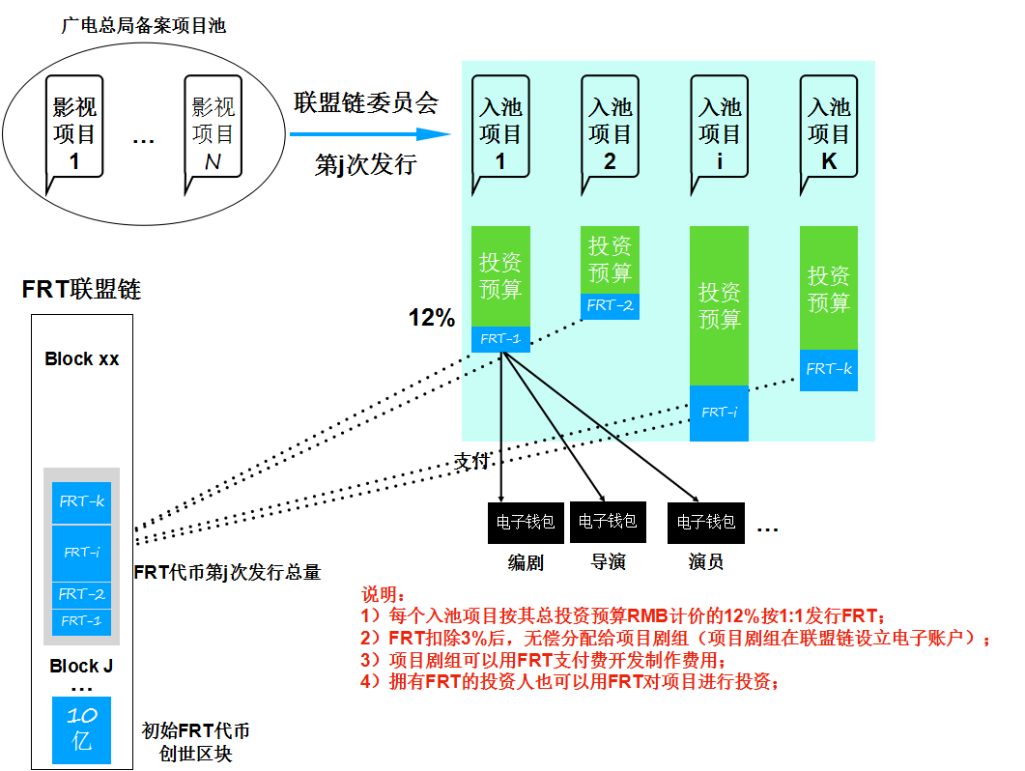 图 4-3 FRT发行方案

### FRT的交易和投资

FRT可以在数字代币交易所上市进行交易；

FTR投资人可以按照自愿交易安排（VTA）或由委员会协助用FRT代币对影视项目进行投资；

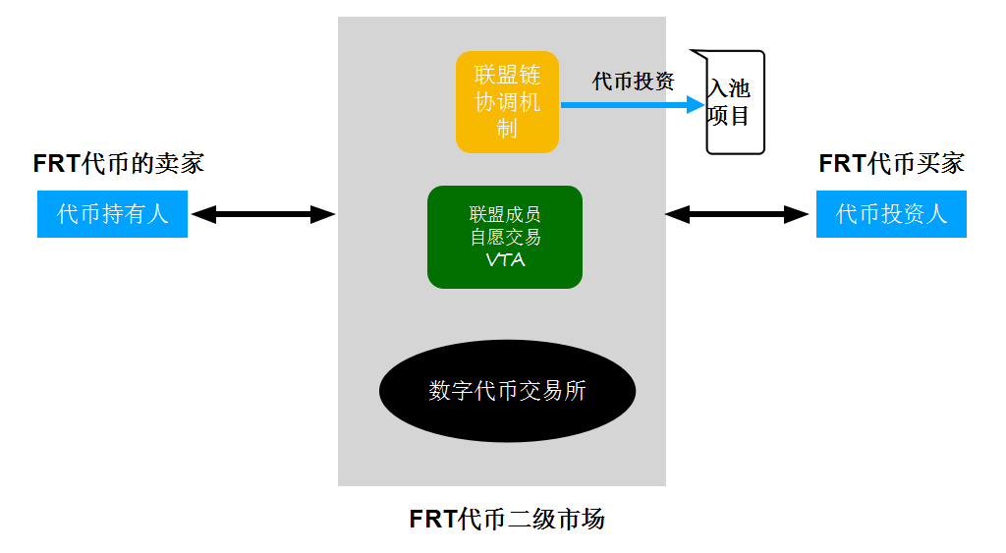 图 4-4 FRT交易和投资

### FRT的特点以及意义

FRT作为一种储备代币，通过代币本身价值的提高，来吸引编剧、导演、制片人、演员等线上人员愿意持有FRT或用FRT计价报酬；

FRT是一种优先的、优质的项目参与投资期权；其次是可以获取投资收益的代币；

FRT持有人可以通过代币本身价值提升获得资本回报，也可以FRT投资优质项目，获取投资收益；

影视投资机构可以通过配置FRT，有效的分散投资风险；

FRT的发行规模没有上限，它的增长速度由影视行业本身决定。

FRT本身具备自动调节机制：

在法定货币、资本出现供应短缺时，积累的FRT可以作为储备代币，支持行业可持续发展。一个项目可以完全用FRT融资来进行，用FRT支付费用，完成项目。

在法定货币、资本出现过剩时，FRT的价格也会上涨，平衡项目风险以及调节不同项目、从业人员的利益分配机制。

### FRT的流通

首先，影视项目入池后，每个项目发行投资预算*12%发行代币，分配给剧组代币用于制作费，在项目过程中剧组支付影视项目制作费，投资人投资项目都直接使用FRT进行，而在二级市场代币交易所中，可以实现法币和FRT的互相转换。

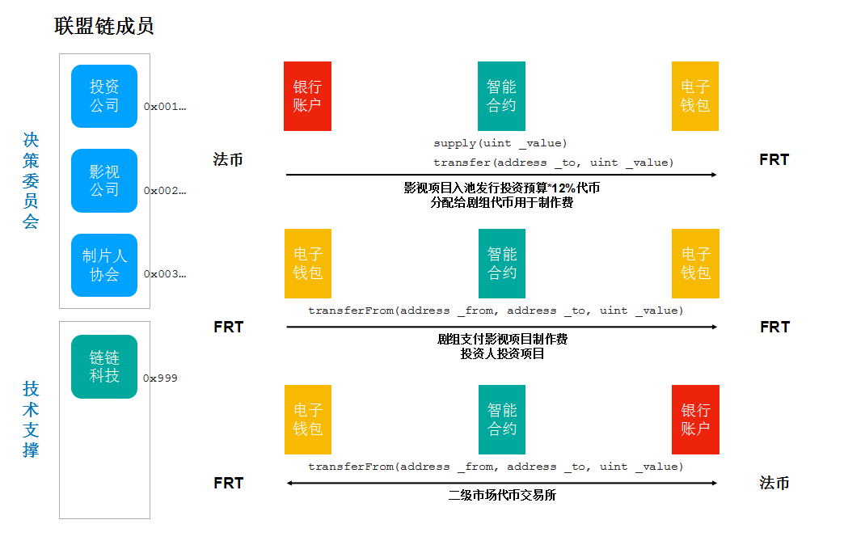 图 4-5 FRT流通

### FRT生态拓展

当FRT良好的运转起来之后，系统会拥有多方面的生态拓展，演员，导演等从业人员收到了FRT作为报酬，他们可以选择将FRT转换成法币，也可以用手头的FRT投资新的影视项目，投资人以及业内业外人士通过二级市场获取FRT，随着整个影视行业价值的增长，FRT的价值也会随之增长。

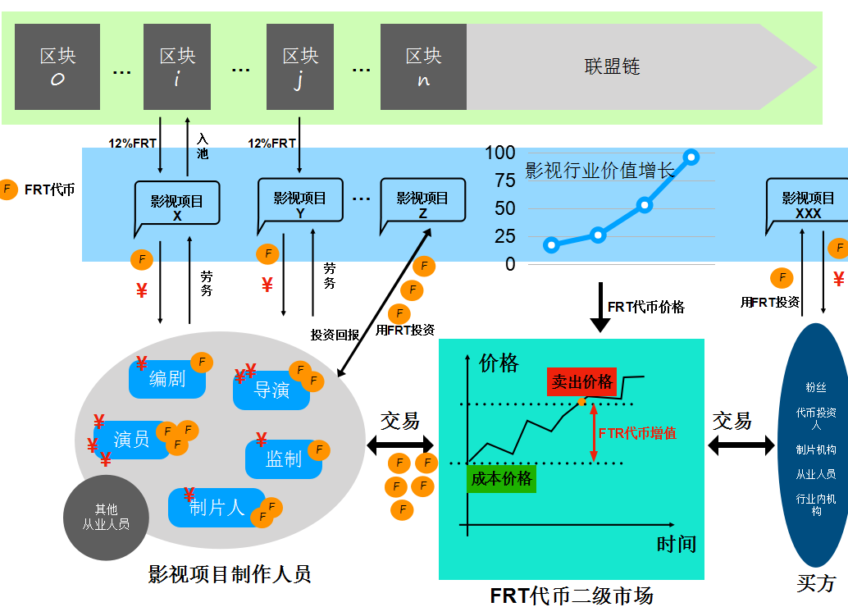 图 4-6 FRT生态拓展

## 以大数据驱动的智能零售体系

### 传统便利店与智能零售

便利店作为零售领域的蓝海，拥有巨大的市场与前景：据统计，全国现在有超过400万家便利店，销售额超过八万亿，而相比其他零售行业，便利店因为是日常消费，因此拥有着客户粘性大，稳定和持续的特点。

相比商场超市等传统零售行业，便利店行业的信息化水平很低，缺乏采集数据的能力，因为没有用户数据，无法了解经营范围内的用户特性，同时简单经营体系，没有系统、科学的商业决策，还存在着供应链单一，缺乏高效的按客户需求应变的能力，融资渠道狭窄，资金成本高等问题。

这些存在的问题也意味着便利店行业拥有尚未挖掘的巨大价值：在数据分析方面，在面向小微企业的金融服务方面，以及精准营销，还有可以发展的新新流量入口：如最后1km消费场景，持续稳定增长的客户群等线上无法取代的流量。

基于这些特点，提出以大数据驱动的智能零售，主要有以下的功能：

运用基于大数据的人工智能，为零售提供更好的商业决策；

核心是由用户需求驱动的供应链能力：SKU选择、库存优化、定价、促销等；

拥有感知用户的能力：数据、取向、习惯、偏好等。

相比于卖产品的数据分析来说，新零售主要是向较小的B端（便利店等）提供服务，如：

SaaS：数字化管理服务；云POS、云ERP／WMS等

BaaS：作为服务的区块链

AI服务：智能进销存

金融服务：小微贸易金融、零售供应链金融、在线信贷等。

### 智能零售的流程与方案

相对于传统模式，智能零售模式下的便利店拥有全新的经营模型：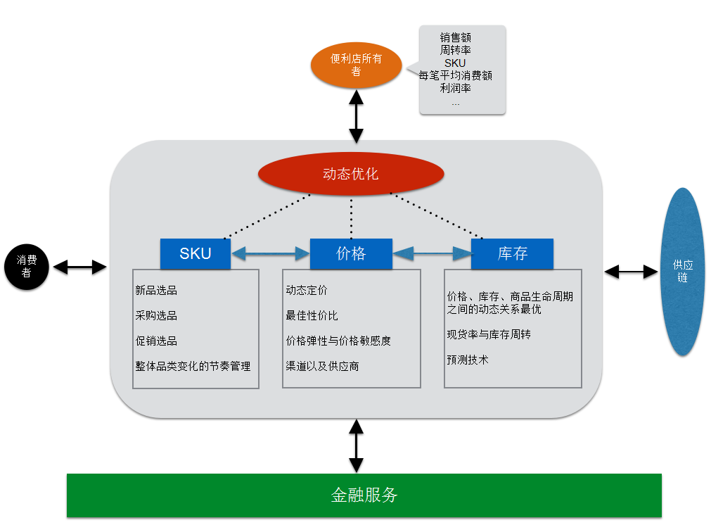 图 4-7智能零售流程

利用区块链技术，用户购买与店主销存的流程与传统模式大不相同：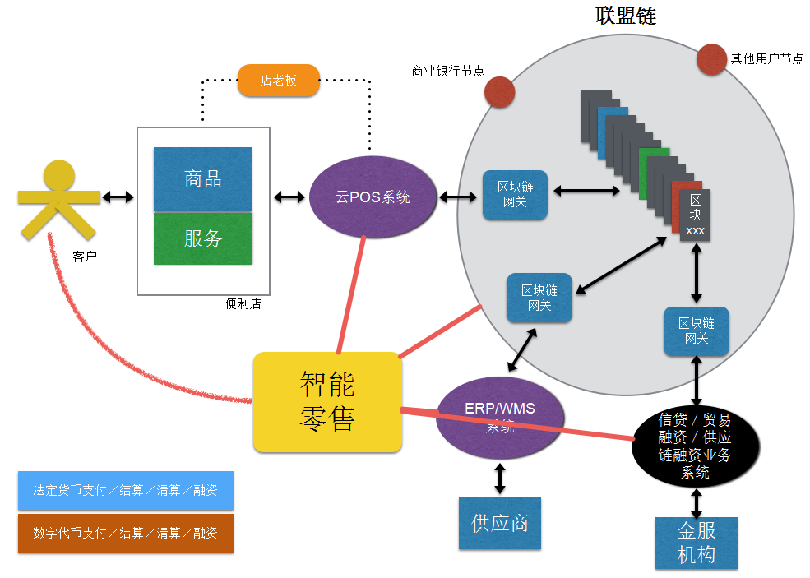

图 4-8智能零售用户购买流程

消费者到店内用移动iPOS选择需要购买的商品，然后按下订单完成支付；无需排队和到柜台结账。店主的云POS后端收到这笔货款。（消费者也可以在家里或社区内远程下单，店小二安排送货上门）。

在这个过程中，每笔交易都通过云POS系统记录下来，与此同时，通过网关按照联盟链的规则写入区块链中。区块链保存了每个便利店的全部交易数据。而对商家来说店主通过云POS来管理便利店的所有进销存。

店主可以使用AI智能进销存服务，来协助自己进行包括SKU的优化、库存优化以及供应商的分析等； 供应商与店主可以在区块链上用智能合约完成所有交易；大大简化进销存流程。

因为有供应链的存在，每个便利店的SKU都能动态的计算，从而作出最优的决策；同时，供应商可以完全用AI来完成补货、SKU优化、配送等服务；而金融服务机构则可以根据区块链上的数据，为供应商、便利店等提供贸易融资、供应链金融服务。

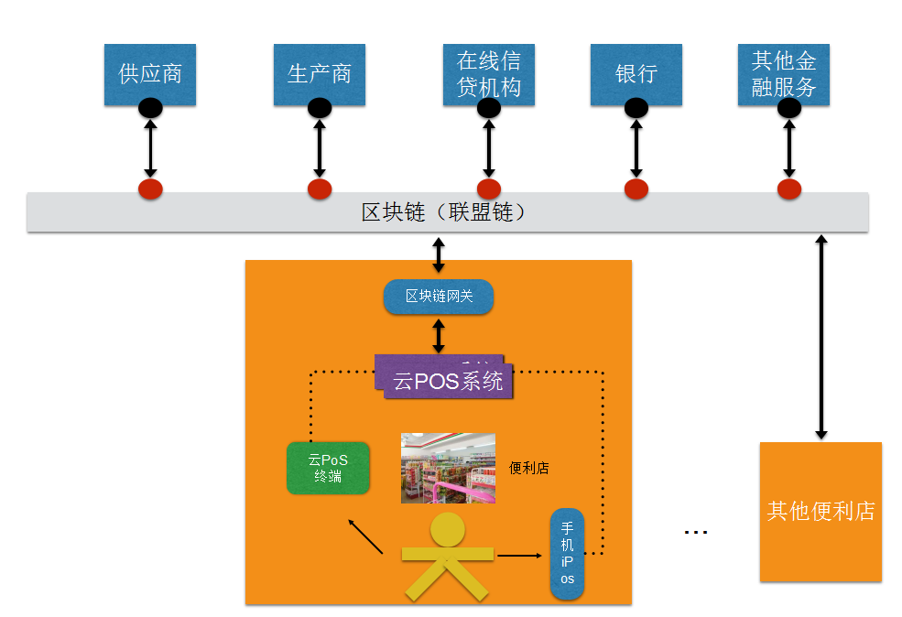 图 4-9智能零售供应链

### 智能零售的主要特点与市场拓展

基于以上流程，不难发现智能零售相比传统零售模式具有以下优点：

运用区块链，确保交易的真实性和业务的保密性、安全性；

云POS、移动POS的存在，降低了便利店的信息化升级成本，提高数据获取的效率和能力；

采用联盟链架构，建立基于规则的、可信的、安全的交易环境，运用AI对大数据进行处理，为交易各方提供智能商业决策；

让端到端的供应链服务、促销活动、信贷服务等服务更简便、效率更高。

同时，拥有大量可拓展的市场空间，首先便是便利店的数字化升级，可以推广便利店使用云POS，推广到店的用户使用移动iPOS。

之后，云POS、iPOS通过网关接入区块链，供应商、厂家的ERP系统通过网关接入区块链，金服机构、第三方服务机构的业务系统通过网购接入区块链，再其他区块链系统通过区块链交换机实现数据互操作，就实现了联盟链。

在智能零售模式下，使用数字代币体系，即采用两套货币体系（法定货币和数字代币）实现清算、支付和数字资产定价，法定货币通过第三方支付系统进行支付和清算。

# **链上应用及数字钱包**

## 智能零售-快点

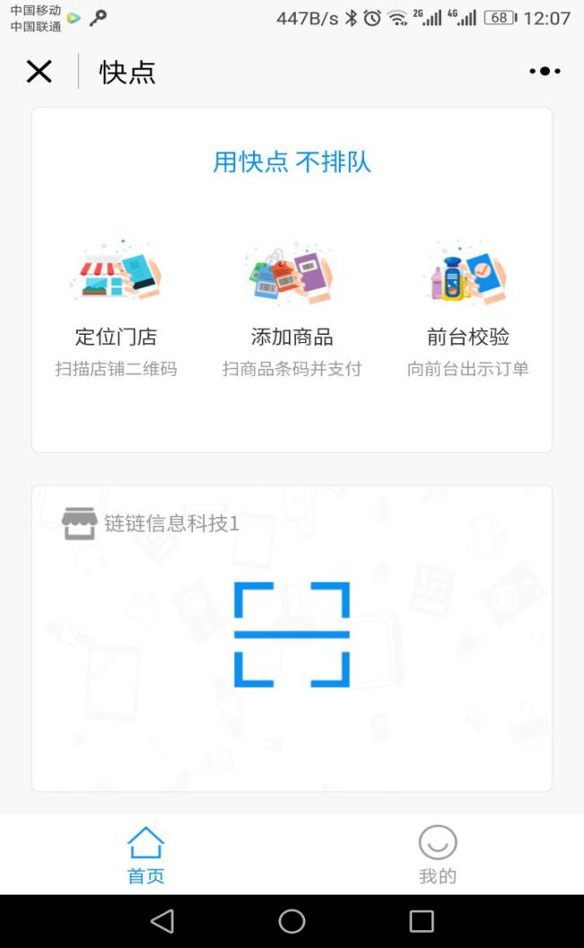目前大多数超市、便利店等都已支持手机支付，手机支付一定程度上缩短了结账的时间，但顾客选定货品后排队结算，这个时间始终没有缩短，超市高峰期排队平均时间5-15分钟。特别是在人流密集处便利店的早高峰，顾客一般都是买两三件早餐食品却要花很长时间排队，影响了购物体验而且更重要的是会抑制客流减少商家收益。

为了解决这个问题，链链推出了“快点”，可以由顾客自己对商品扫条形码直接支付，从而实现自助购物不排队。目前已在十数家便利店推广使用，正在推广至更多的商家。

图 5-1 “快点”应用

消费者使用“快点”购物流程如下：

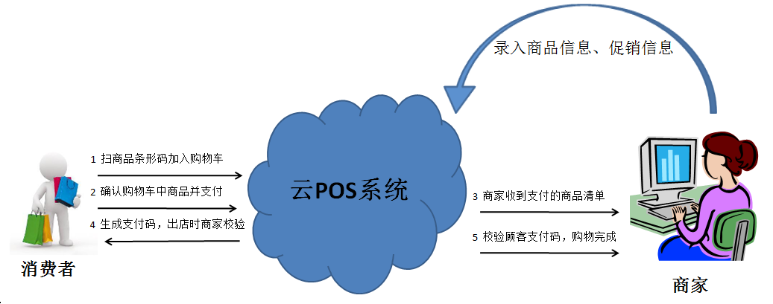 图 5-2 “快点”购物流程

“快点”后台会将每笔交易都通过云POS系统记录下来，与此同时，通过网关按照联盟链的规则写入区块链中。区块链保存了每个便利店的全部交易数据。

通过逐渐积累交易数据，后续会通过大数据+AI技术分析海量的交易，获取用户的消费习惯、偏好等数据，为零售提供更好的商业决策，实现小微企业的精准营销。

## 数字钱包-小链

小链是链链推出的一款数字钱包，主要为用户提供区块链上数字货币的查询、转账等功能，同时也可以查询区块链的节点及每个区块信息。

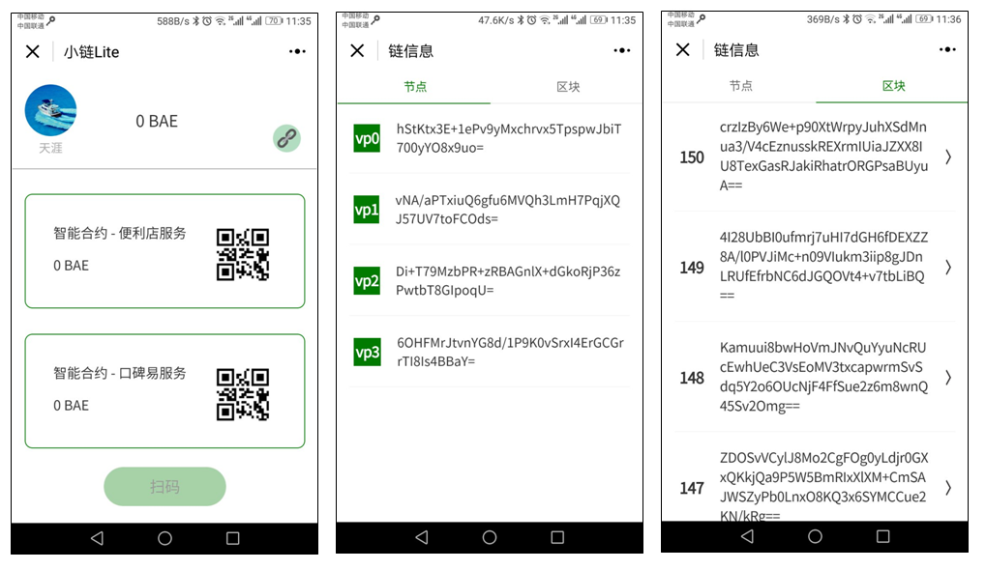 图 5-3 “小链”界面展示

# **发展计划**

2016 年 11月

项目启动

2017 年10月

FRT影视开发数字储备代币发行

Solar System 阶段 - 2017年10月

测试网络上线，对系统进行测试调优

2017.8 – 2017.10

合约层开发：账户创建，FRT

应用层开发：数字钱包，账号创建，FRT 转账，FRT 余额

FRT Node：合约调用，客户端连接，证书安全

Galaxy 阶段 - 2017年12月

正式网络上线，全面开放使用，运营计划启动

2017.10 – 2017.12

合约层开发：权限控制、监管审核

应用层开发：代币交易所

FRT Node 开发：SDK API

# **联系我们**

官网：https://www.lianlianchains.com

邮箱：zhenghong@xrfinance.com

微信群秘：maidouer1984